Materiał 8 6c
Temat: Obliczanie wartości wyrażeń algebraicznych
Proszę obejrzeć materiał:
https://www.youtube.com/watch?v=nlv54aNW0mg
Wszystkie przykłady z obejrzanego filmiku proszę przepisać do zeszytu.
Następnie proszę wykonać w zeszycie zadanie 1, 3, 4 str. 186
Jako pracę domową proszę wykonać zadania:
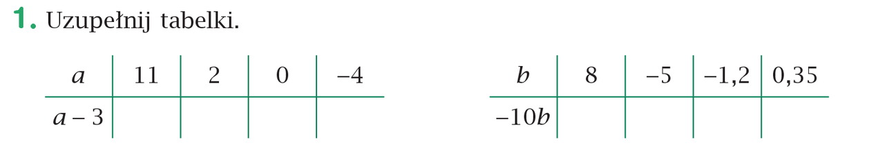
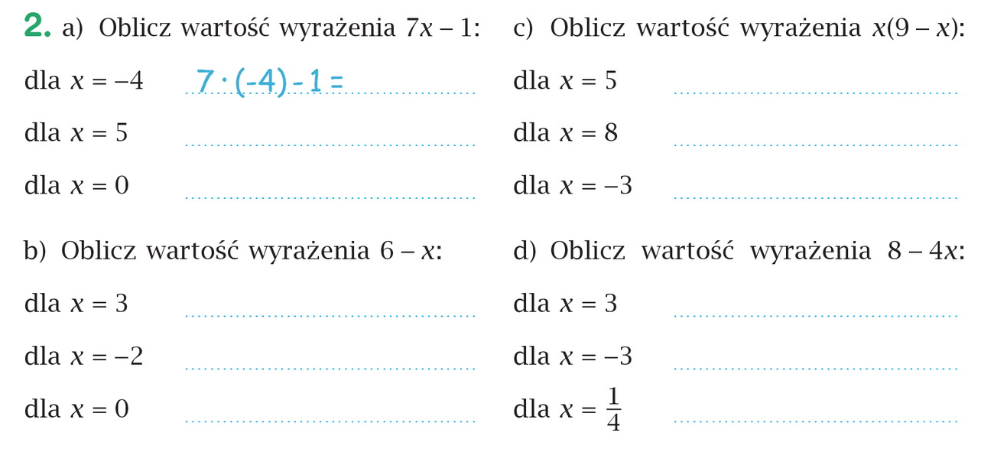
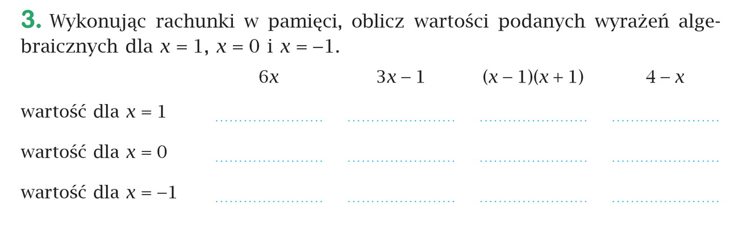
Nie przysyłacie rozwiązań. Sprawdzimy pracę domową na lekcji online w piątek.
Pozdrawiam wszystkich

